**Teil 3**

BMI-Rechner

Mein BMI-Rechner:

Ein Bild, das Text enthält.

Am schwierigsten für mich war, dass die Info zum BMI rechts über alle Zeilen geht. Bis ich dann draufgekommen bin, dass man Spalten nochmal in Spalten unterteilen kann… Mit den optischen Sachen komm ich noch nicht ganz klar…

|  |  |  |  |  |
| --- | --- | --- | --- | --- |
| linke Hauptspalte (col-sm-8) | | | | rechte Hauptspalte (col-sm-4) |
| Name* (col-sm-8) | | | Messdatum* (col-sm-4) | Info (col-sm-12) |
| Größe (col-sm-6) | | Gewicht (col-sm-6) | |
| Valid. (col-sm-4) | Gew. (col-sm-4) | |  | |

Ausgabe:

Ein Bild, das Text enthält.

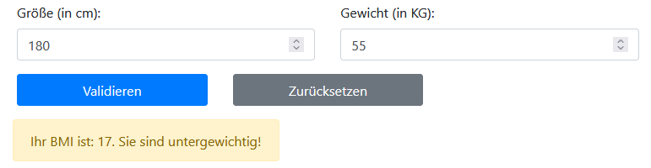

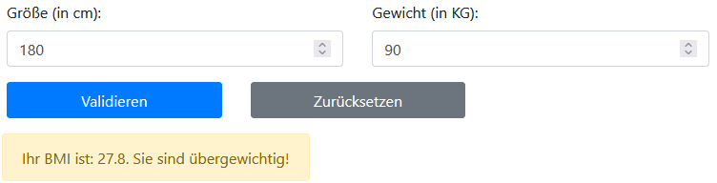 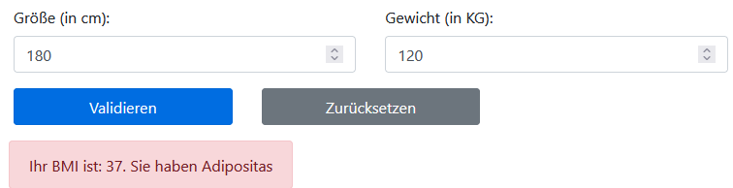

php-Code:

Ein Bild, das Text enthält.

Name nicht länger als 25 Zeichen:

Clientseitig:

Ein Bild, das Text enthält.

Serverseitig:

Ein Bild, das Text enthält.

Messdatum nicht in der Zukunft:

Clientseitig:

Ein Bild, das Text enthält.

Ein Bild, das Text enthält.

Serverseitig:

Ein Bild, das Text enthält.

Eingabebeschränkung von Größe und Gewicht:

Clientseitig:

Ein Bild, das Text enthält.

Serverseitig:

Ein Bild, das Text enthält.

BMI berechnen:

Ein Bild, das Text enthält.

number_format($bmi, 1); -> formatiert BMI auf eine Nachkommastelle

‚alert alert-warning‘ -> gelb  
‚alert alert-success‘ -> grün  
‚alert alert-danger‘ -> rot

Responsive Design:

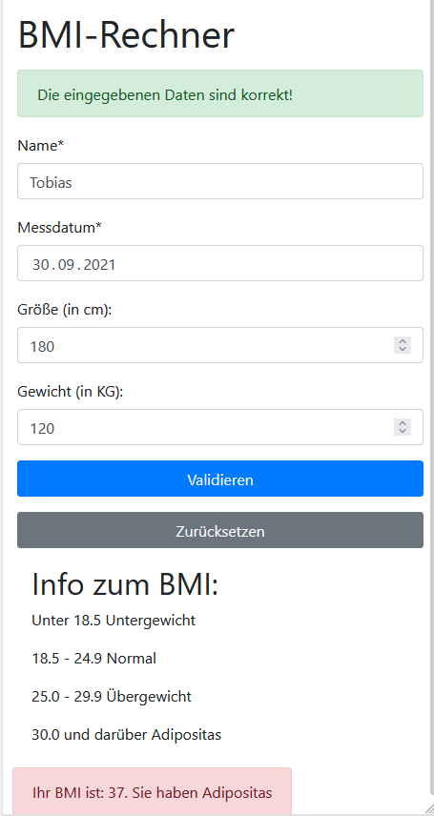

Verwendung eines Frameworks:



Zusatzaufgabe 1: (mit php)

Beim Öffnen der Seite leuchten alle Farben der Ampel:

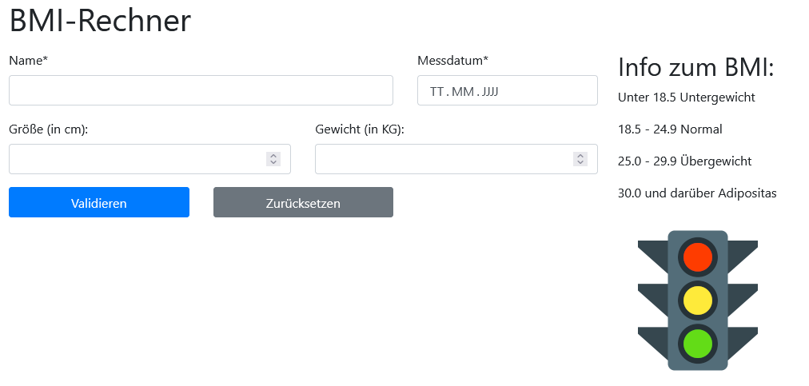

Eingaben korrekt und Gewicht normal:

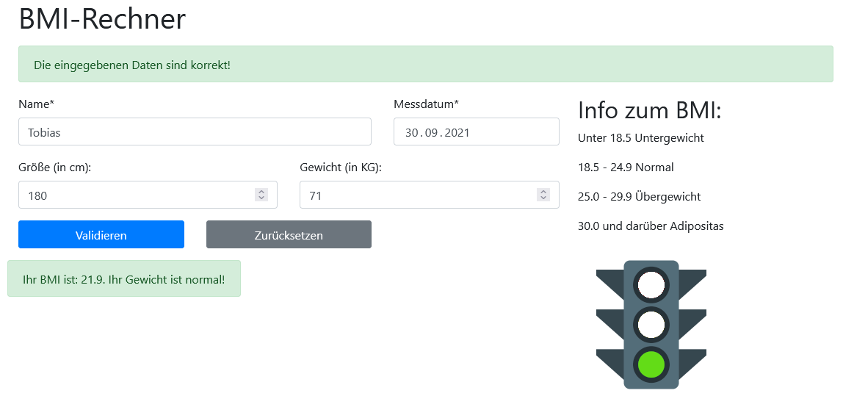

Eingaben korrekt, aber untergewichtig:

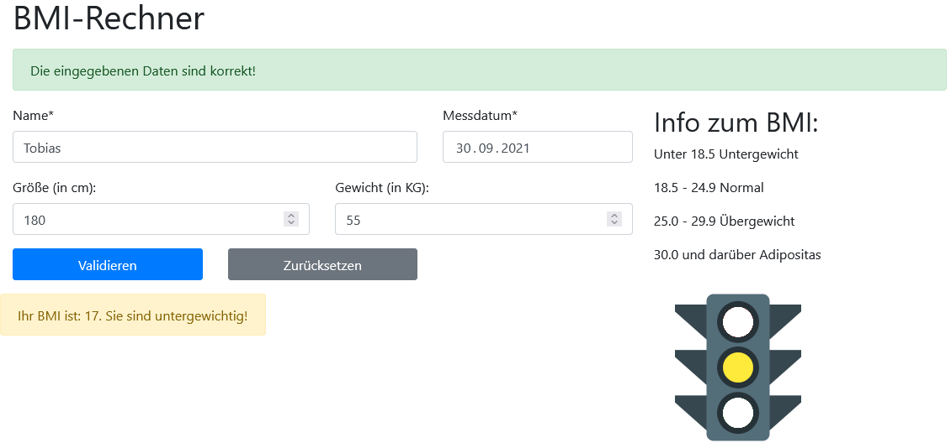

Eingaben korrekt, aber übergewichtig:

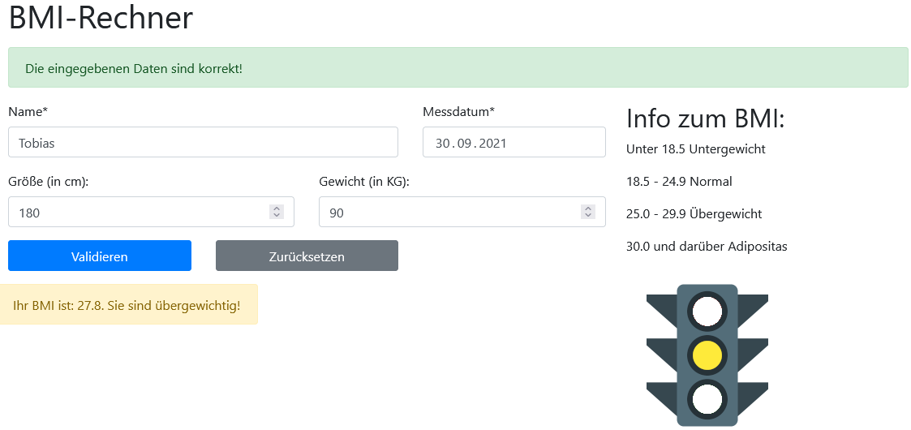

Eingaben korrekt, aber Adipositas:

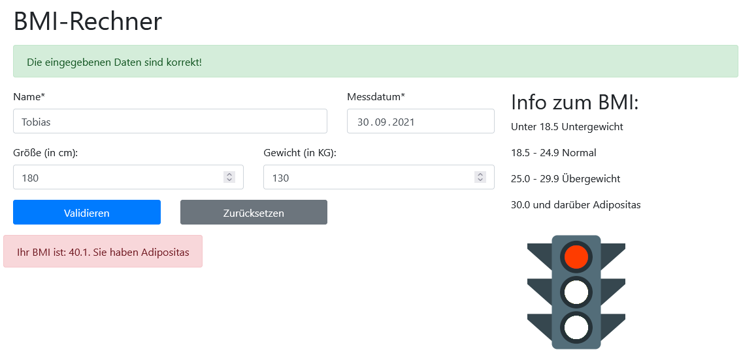

Wenn Eingaben nicht korrekt sind, wird die Ampel entfernt:

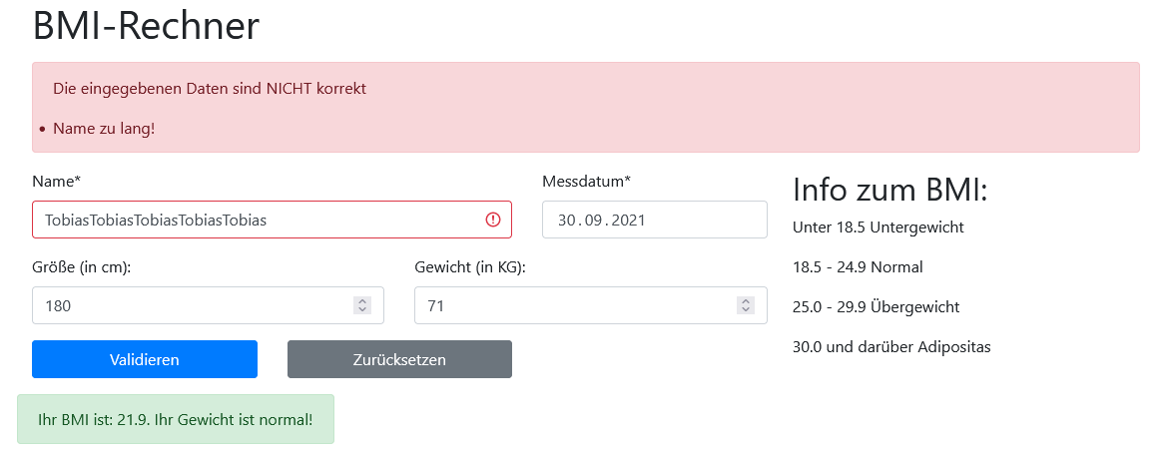

Ein Bild, das Text enthält.

Zusatzaufgabe 1: (mit JavaScript)

Video in Abgabe und auf github: <https://github.com/remlem5/POS1_OSLM/tree/main/php12>

Ein Bild, das Text enthält.

Ein Bild, das Text enthält.
